Министерство образования Республики Беларусь
Учреждение образования
«Белорусский государственный университет информатики
и радиоэлектроники»

Специальность «Программная инженерия»

Кафедра программного обеспечения информационных технологий

Учебная дисциплина «Метрология, стандартизация и сертификация в информационных технологиях»

Отчет

по практической работе №2а
«Метрики Джилба»

Подготовили: Горьковой Н. гр. 410902
Синютин Н. гр. 410902

Проверил: Болтак С.В.

Минск 2026
Цель: Изучить метрики сложности потока управления
Задание: Написать программу-парсер. Парсер может быть реализован на любом языке программирования(TypeScript) и должен иметь графический интерфейс. Для анализа взять подготовленную программу на заданном языке(Python). Результат работы парсера: вывод на экран абсолютной сложности, относительной сложности и максимального уровня вложенности.
Язык: Python

Анализируемый код на языке Python:

def process_matrix(matrix, limit):
rows = len(matrix)
cols = len(matrix[0]) if rows > 0 else 0
total = 0
evens = 0
odds = 0
zeros = 0

for i in range(rows):
for j in range(cols):
value = matrix[i][j]
if value == 0:
zeros += 1
elif value % 2 == 0:
evens += 1
else:
odds += 1
total += value

diagonal = 0
k = 0
while k < rows and k < cols:
item = matrix[k][k]
if item != 0:
match item % 4:
case 0:
diagonal += item
case 1:
diagonal -= item
if item > limit:
diagonal += limit
case 2:
step = 0
while step < 2:
diagonal += step
step += 1
case _:
diagonal += 1
k += 1

for row in matrix:
row_sum = 0
for value in row:
if value > 0:
row_sum += value
if row_sum > limit:
total -= row_sum
else:
total += row_sum

if evens > odds:
result = total + diagonal
elif evens == odds:
result = total
else:
result = total - diagonal

match zeros:
case 0:
result *= 2
case 1:
result += limit
case _:
result -= zeros

return result

Ручной подсчет значений

Абсолютная сложность CL = 20
Общее число операторов N = 49
Относительная сложность cl = 20/49 = 0,4082
Максимальный уровень вложенности CLI = 5

Результат подсчета программы представлен на рисунке 1

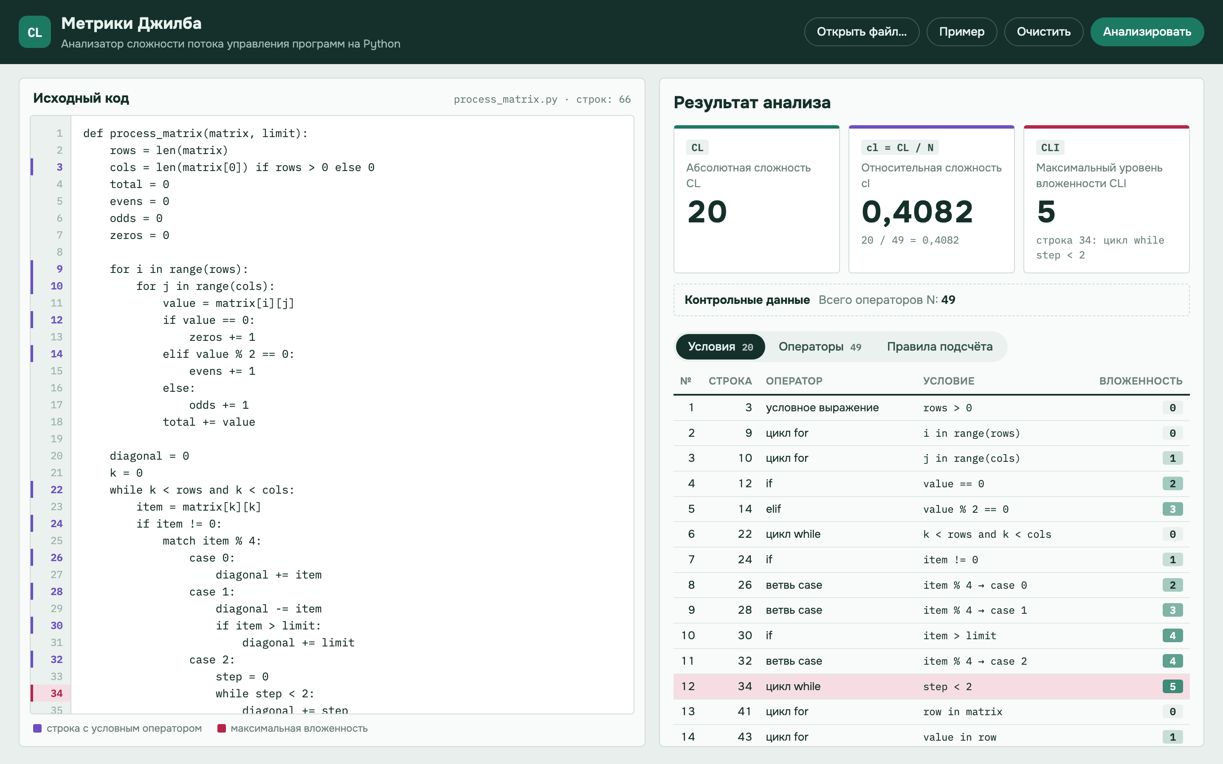

Рисунок 1 – результат подсчета программы

Схема алгоритма представлена на рисунках 2 и 3.
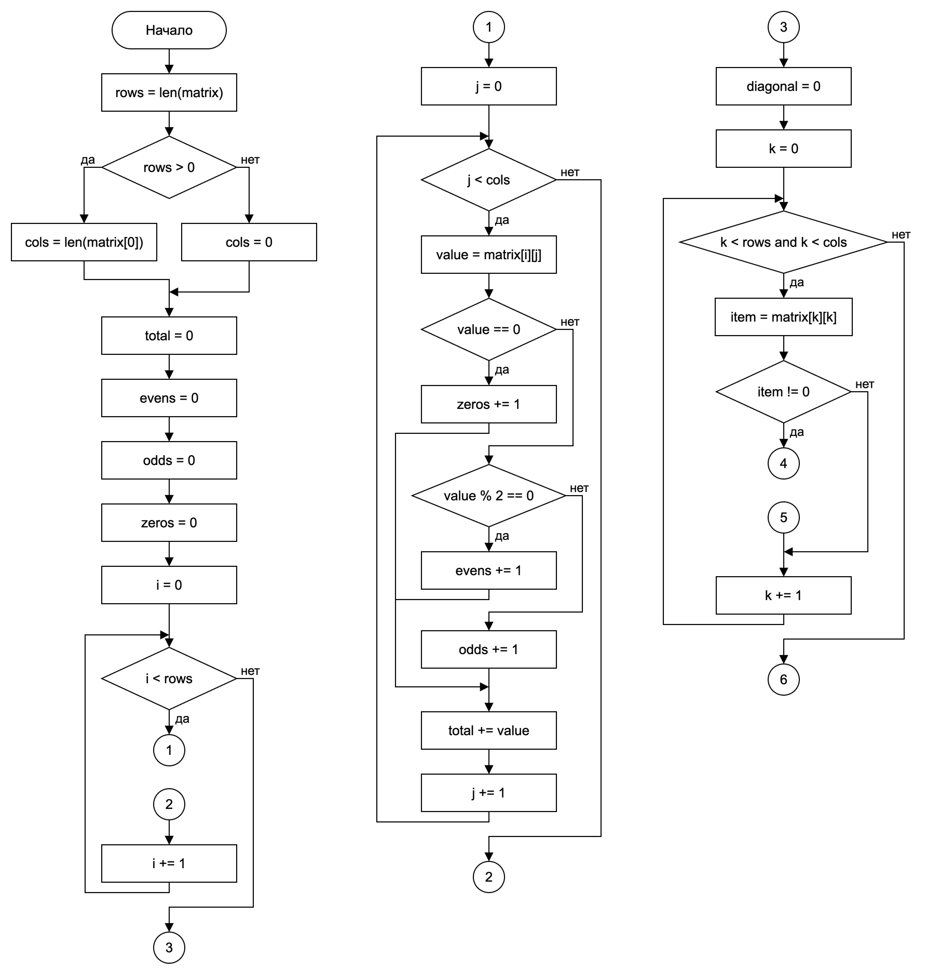
Рисунок 2 – схема алгоритма (лист 1)
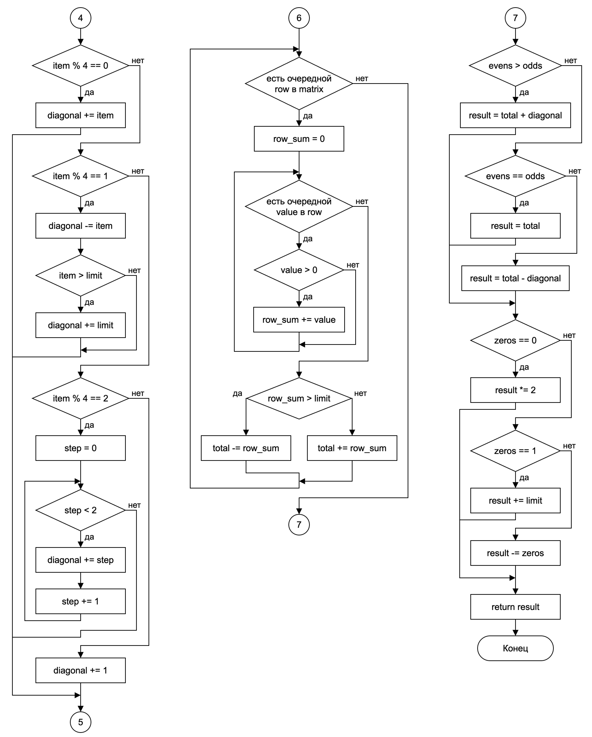
Рисунок 3 – схема алгоритма (лист 2)

